Федеральное государственное бюджетное образовательное учреждение высшего образования «Национальный исследовательский университет «МЭИ»
Институт информационных и вычислительных технологий
Кафедра Управления и интеллектуальных технологий

Отчёт по лабораторной работе № 2
По курсу «Интеллектуальный анализ данных»
«ИЗУЧЕНИЕ МЕТОДОВ ВИЗУАЛИЗАЦИИ И КЛАСТЕРИЗАЦИИ ДАННЫХ»

Выполнили студенты группы А-03-23:
Огарков И. А.
Турханов А. К.
Проверил:
Назаров Н. А.

Москва 2025
ЧАСТЬ 1. ДАТАСЕТ ИРИСЫ ФИШЕРА
Задача 1.
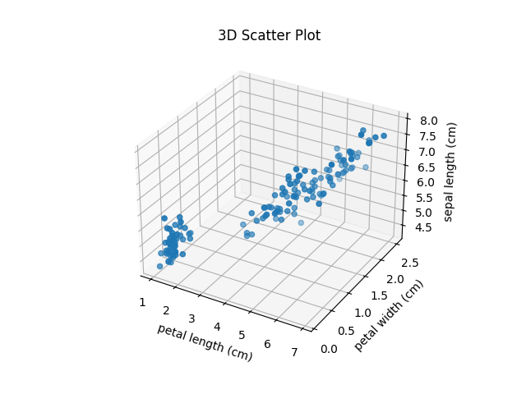
Рисунок 1.1. Визуализация в трехмерном пространстве

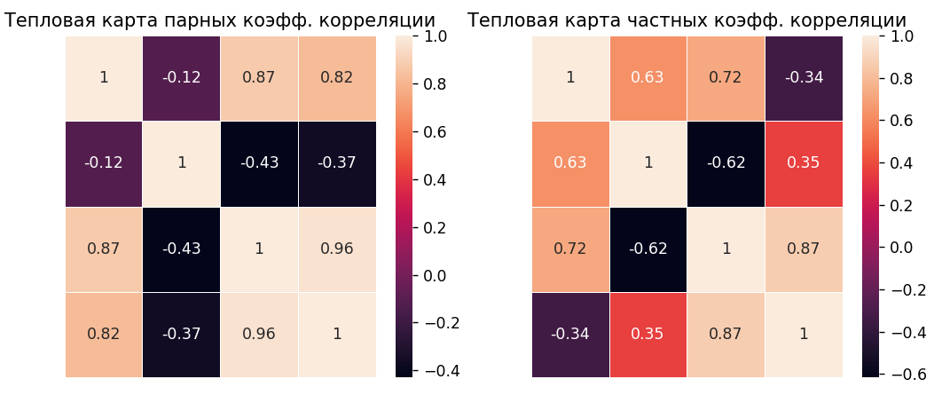
Рисунок 2.1. Тепле карты. Корреляционные матрицы

Матрица парных коэффициентов корреляции:
- Наибольшая корреляция между petal length и petal width: r = 0.96
- Сильная корреляция первого признака (sepal length) с третьим (petal width) и четвертым (petal length) признаками
- Второй признак коррелирует с остальными признаками хуже всех – отрицательная корреляция

Матрица частных коэффициентов корреляции:
- После устранения влияния других переменных, корреляция между petal length и petal width изменилась с 0.96 до 0.87
- Наиболее значимые частные корреляции: petal length и petal width (3 и 4), sepal length и petal length (1 и 3), sepal length и sepal width (1 и 2)

Так как наибольшая корреляция между признаками petal length и petal width, а после них сильнее всего коррелирует признак sepal length, то в качестве трех осей для построения 3D графика выберем эти три, сильно коррелирующих между собой, признака. Посмотрев на полученный 3D график, можно предположить, что всю нашу совокупность точек можно разбить на два кластера.

Задача 2.
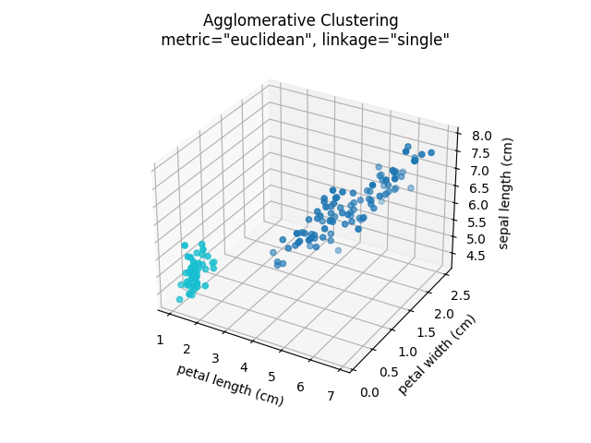
Рисунок 3.1. Иерархическая кластеризация. Метрика – евклидово расстояние, связь – одиночная
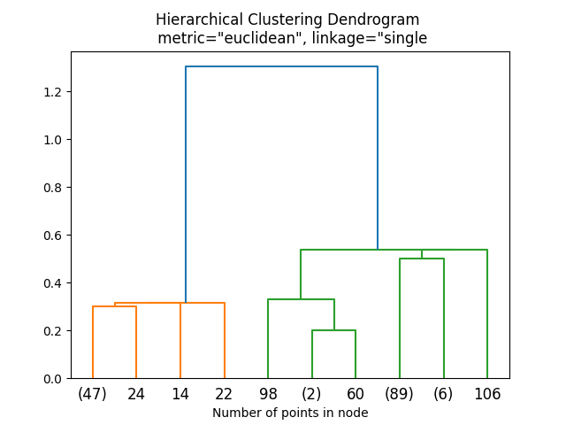
Рисунок 4.1. Дендрограмма. Метрика – евклидово расстояние, связь – одиночная

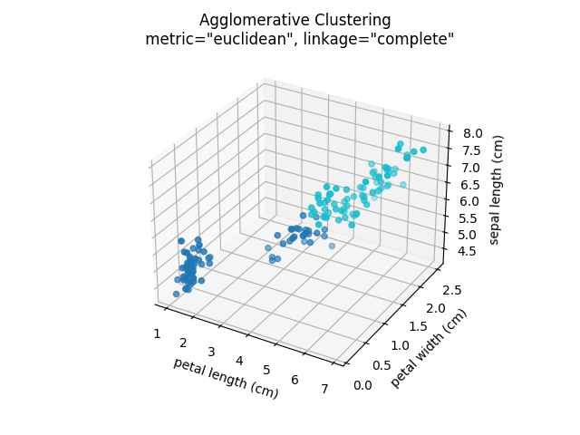
Рисунок 5.1. Иерархическая кластеризация. Метрика – евклидово расстояние, связь – полная

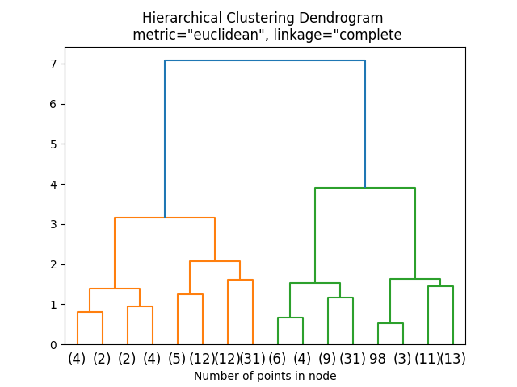
Рисунок 6.1. Дендрограмма. Метрика – евклидово расстояние, связь – полная

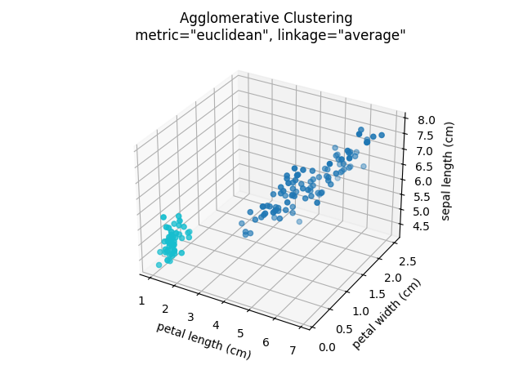
Рисунок 7.1. Иерархическая кластеризация. Метрика – евклидово расстояние, связь – среднее расстояние между парами объектов кластеров

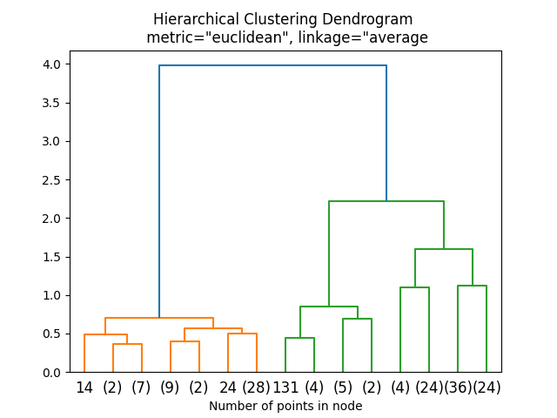
Рисунок 8.1. Дендрограмма. Метрика – евклидово расстояние, связь – среднее расстояние между парами объектов кластеров
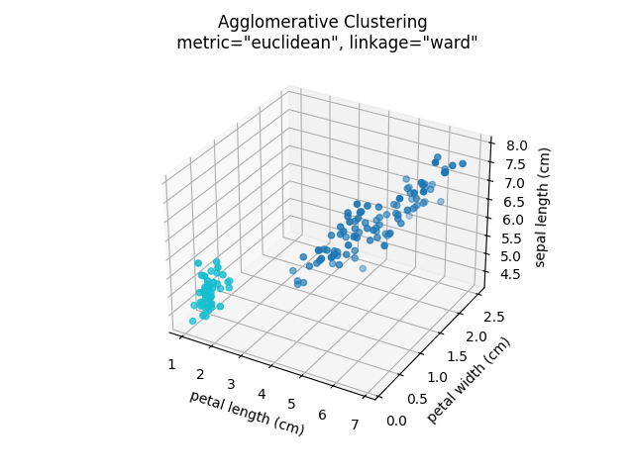
Рисунок 9.1. Иерархическая кластеризация. Метрика – евклидово расстояние, связь – Ward
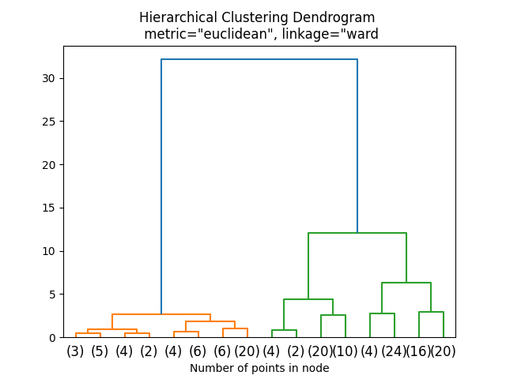
Рисунок 10.1. Дендрограмма. Метрика – евклидово расстояние, связь – Ward

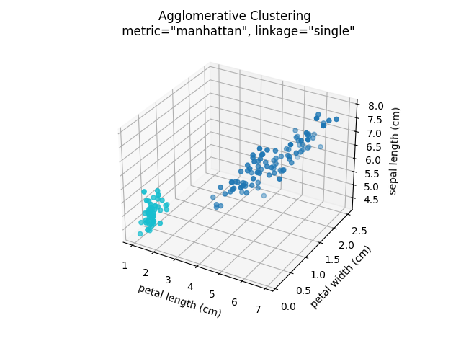
Рисунок 11.1. Иерархическая кластеризация. Метрика – манхэттенское расстояние, связь – одиночная

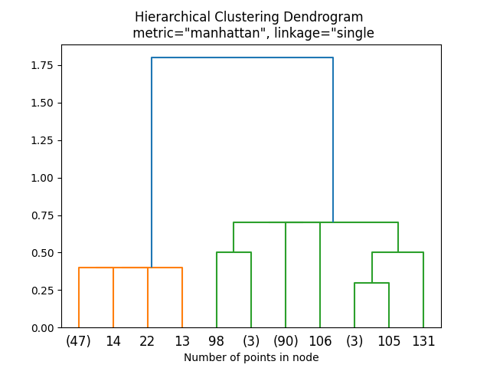
Рисунок 12.1. Дендрограмма. Метрика – манхэттенское расстояние, связь – одиночная
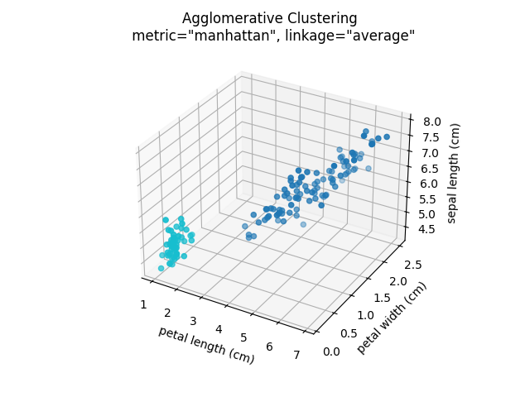
Рисунок 13.1. Иерархическая кластеризация. Метрика – манхэттенское расстояние, связь – среднее расстояние между парами объектов кластеров

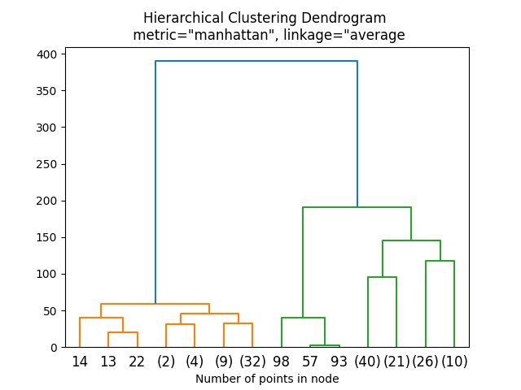
Рисунок 14.1. Дендрограмма. Метрика – манхэттенское расстояние, связь – среднее расстояние между парами объектов кластеров
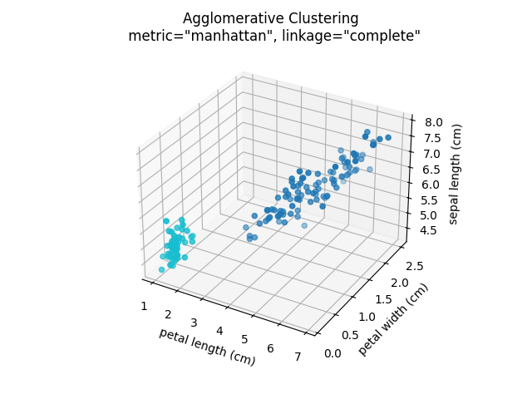
Рисунок 15.1. Иерархическая кластеризация. Метрика – манхэттенское расстояние, связь – полная

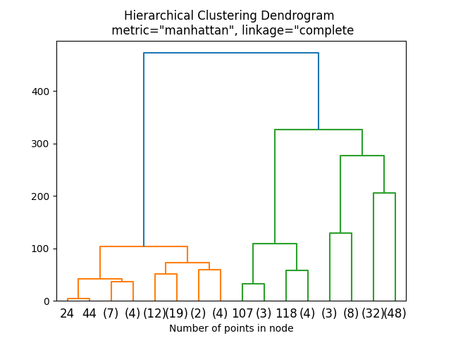
Рисунок 16.1. Дендрограмма. Метрика – манхэттенское расстояние, связь – полная

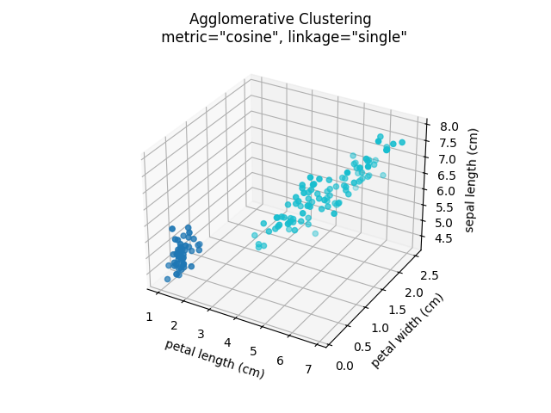
Рисунок 17.1. Иерархическая кластеризация. Метрика – косинусное расстояние, связь – одиночная

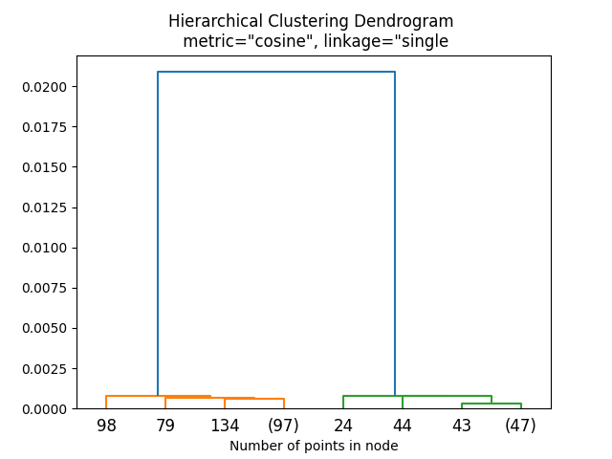
Рисунок 18.1. Дендрограмма. Метрика – косинусное расстояние, связь – одиночная
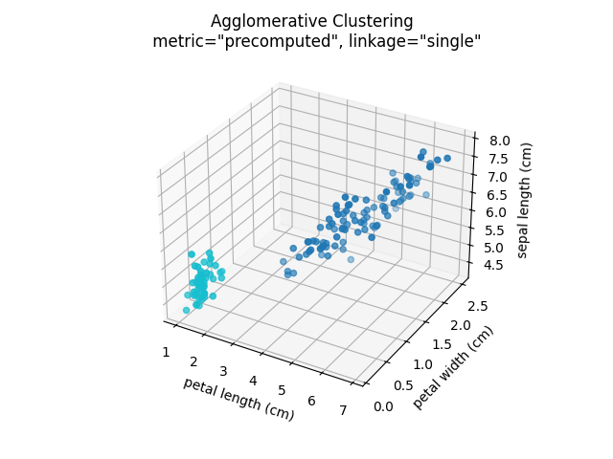
Рисунок 19.1. Иерархическая кластеризация. Метрика –расстояние Чебышева, связь – одиночная

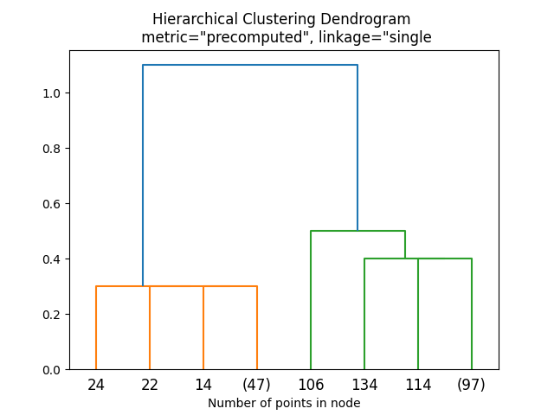
Рисунок 20.1. Дендрограмма. Метрика – расстояние Чебышева, связь – одиночная

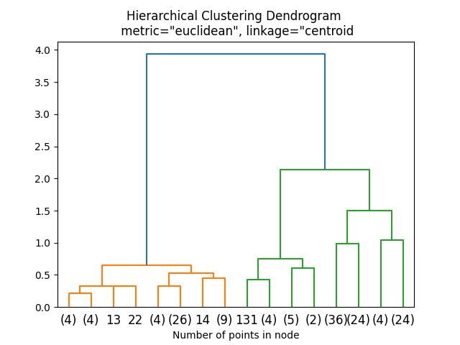
Рисунок 21.1. Дендрограмма. Метрика – евклидово расстояние, связь – центроидная
Посмотрев на полученные результаты кластеризации, можно подтвердить начальное предположение о количестве кластеров: их два. По большому счету все исследованные методы иерархической кластеризации дали если не один и тот же результат, то хотя бы очень похожий между собой. Сильнее всего выделился метод, при котором метрикой было евклидово расстояние, а связью – полная связь. Разделение на кластеры в таком случае вышло отличным от того, какое мы могли предположить в начале.

Задача 3.
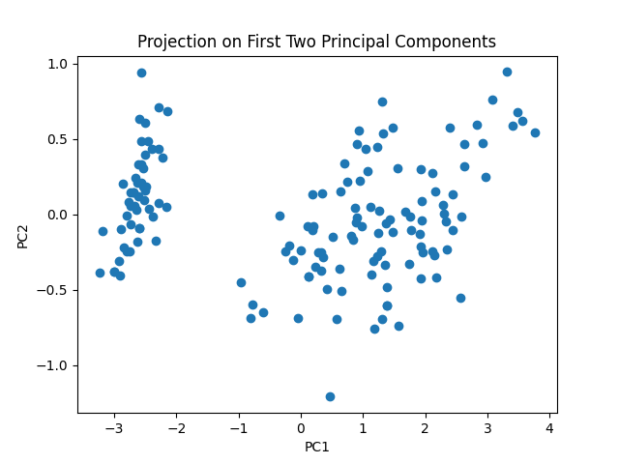
Рисунок 22.1. Проекция на плоскость с помощью методы главных компонент

Посмотрев на полученную проекцию, опять же можно предположить, что количество кластеров равно двум. Выделили две главные компоненты, так как у нас изначально трехмерное пространство. Взаимосвязь между полученными главными компонентами и исходными признаками такова: каждая ГК – это линейная ортонормированная комбинация исходных признаков. Объясненная дисперсия первой ГК равна 0.95806982, а второй - 0.0342816. Ошибка восстановления равна 0.0103.

Задача 4.
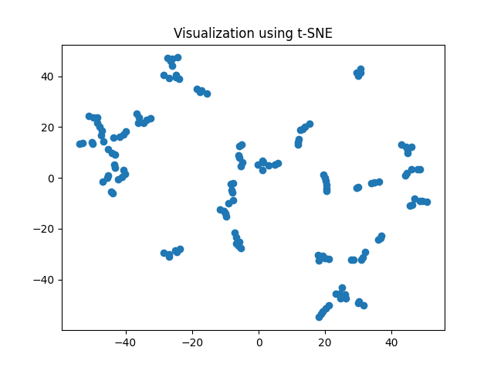
Рисунок 23.1. Проекция на плоскость с помощью методы T-SNE. Перплексия равна 3

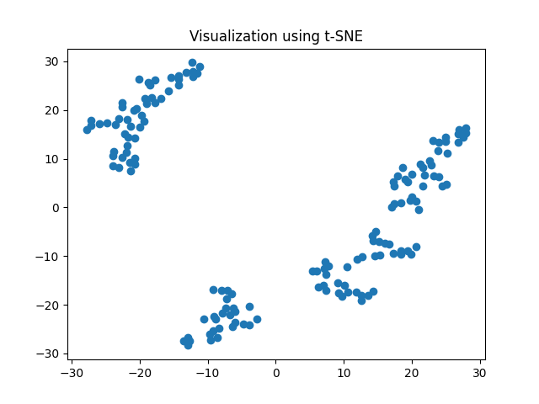
Рисунок 24.1. Проекция на плоскость с помощью методы T-SNE. Перплексия равна 10
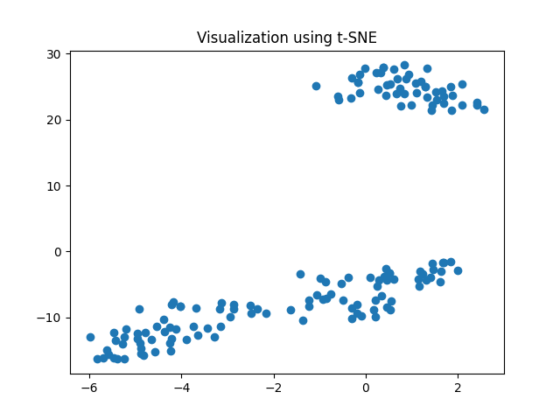
Рисунок 25.1. Проекция на плоскость с помощью методы T-SNE. Перплексия равна 30
Оценив результаты, можно сказать, что алгоритм многомерного шкалирования t-sne при нормальном уровне перплексии, равном 30, успешно делит наши данные на два кластера. На три кластера алгоритм делит очень плохо:

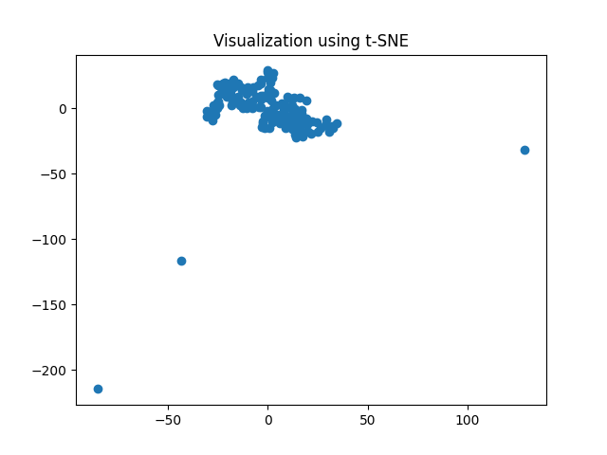
Рисунок 26.1. Проекция на плоскость с помощью методы T-SNE. Перплексия равна 10
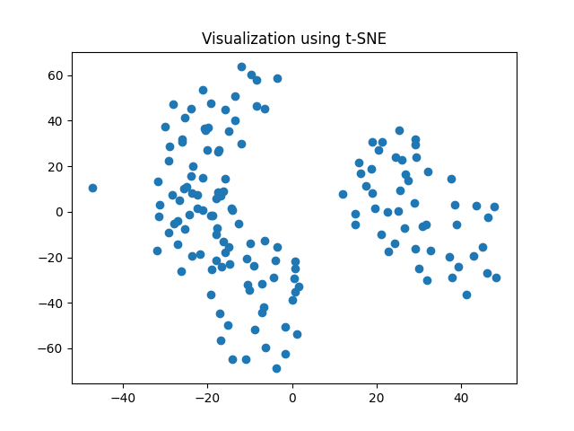
Рисунок 27.1. Проекция на плоскость с помощью методы T-SNE. Перплексия равна 20

Задача 5.
Таким образом, применив алгоритмы PCA, t-sne, также оценив визуально с помощью 3D графика, мы можем только подтвердить предположение о том, что исходные данные разбиваются на два кластера.

Задача 6-7.
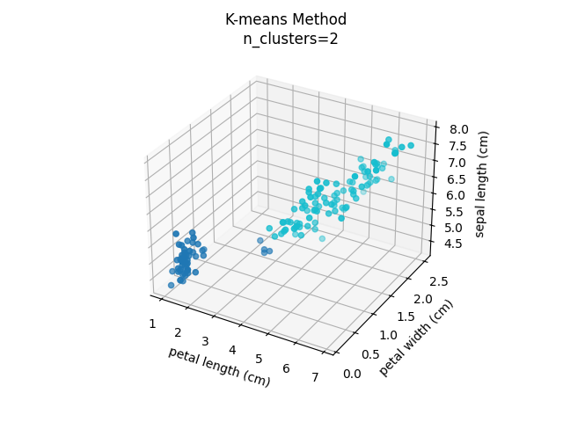
Рисунок 28.1. Неиерархическая кластеризация. Метод K-средних. K = 2

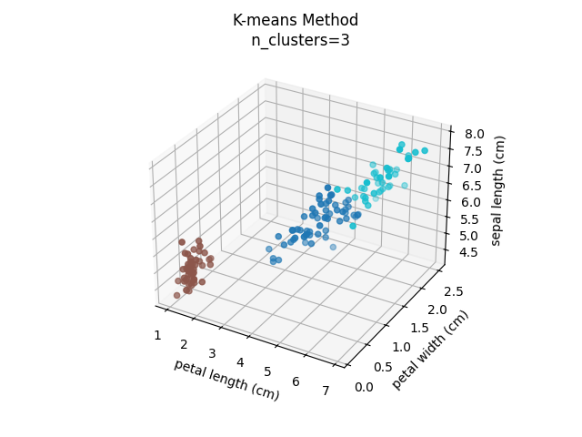
Рисунок 29.1. Неиерархическая кластеризация. Метод K-средних. K = 3

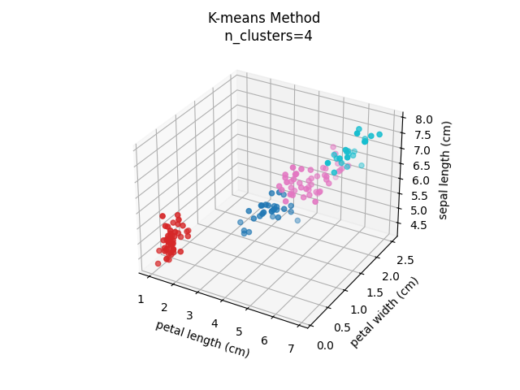
Рисунок 30.1. Неиерархическая кластеризация. Метод K-средних. K = 4

Задача 8. Выводы
Изначально нами на основе анализа 3D графика, на котором мы отобразили выбранные нами признаки (наиболее коррелируемые), было выдвинуто предположение, что число кластеров равно двум. В ходе выполнения лабораторной работы это предположение неоднократно подтверждалось. Методы как иерархической, так и неиерархической кластеризации подтверждали это предположение. Методы PCA и t-sne также хорошо показывали, что исходные данные делятся на два класса. Таким образом, можно сделать вывод, что в датасете «Ирисы Фишера» методами кластерного анализа можно однозначно выделить минимум два кластера.

ЧАСТЬ 2. ДАТАСЕТ Рост-Вес-Возраст-Позиция
Задача 1
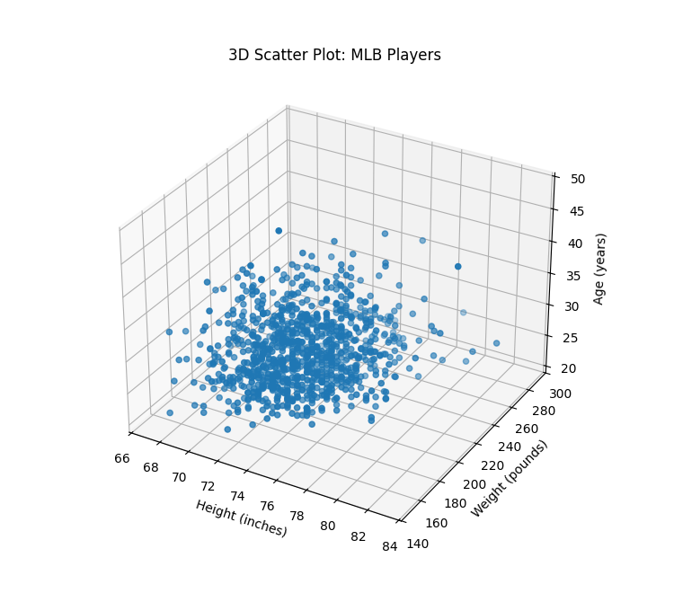
Рисунок 1.2. Визуализация в трехмерном пространстве

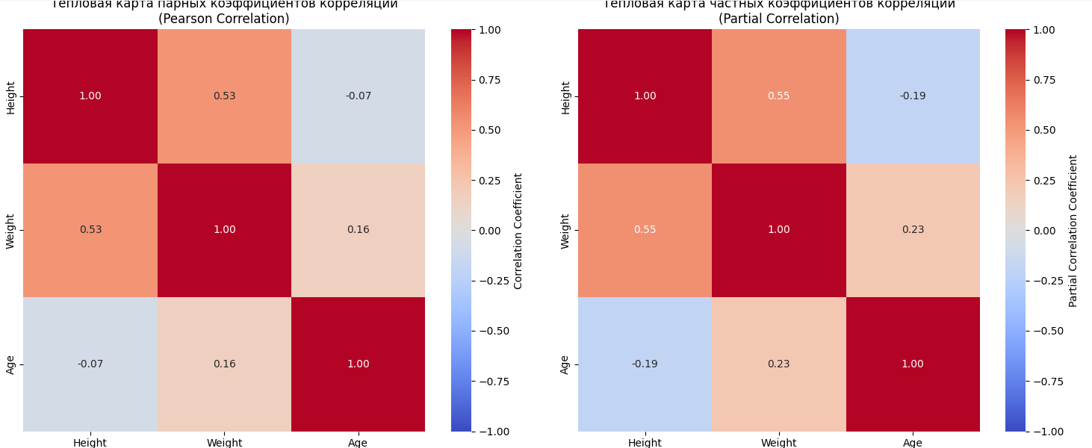
Рисунок 2.2. Тепле карты. Корреляционные матрицы
Задачача 2 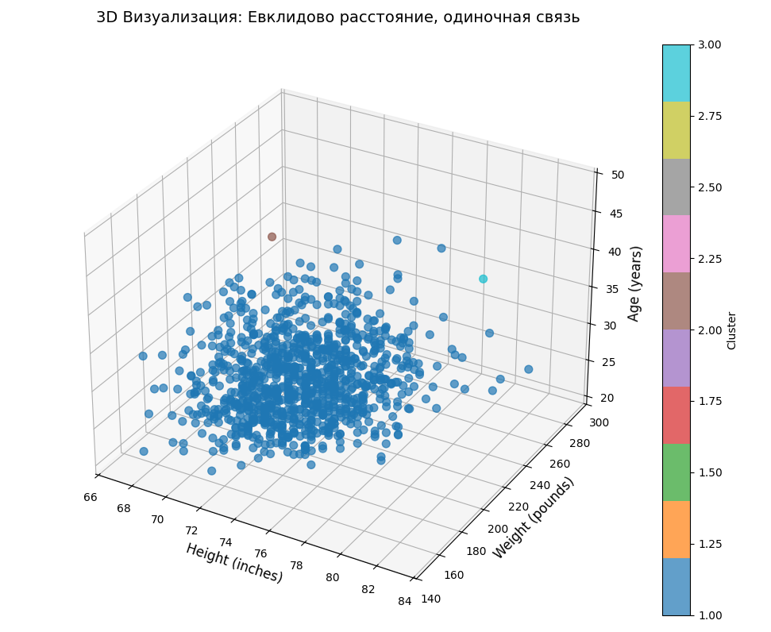
Рисунок 3.2. Иерархическая кластеризация. Метрика – евклидово расстояние, связь – одиночная

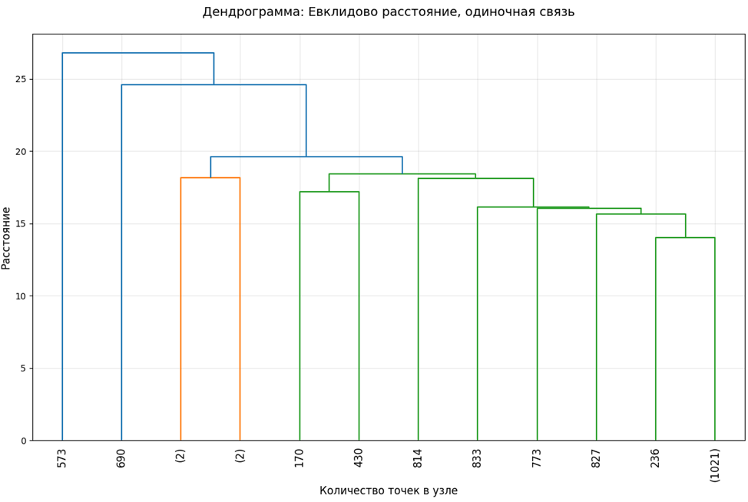
Рисунок 4.2. Дендрограмма. Метрика – евклидово расстояние, связь – одиночная
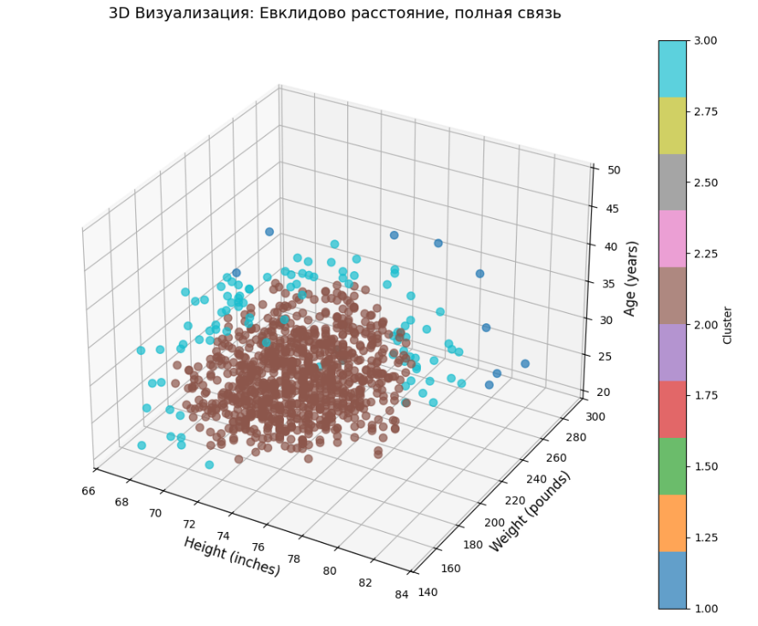
Рисунок 5.2. Иерархическая кластеризация. Метрика – евклидово расстояние, связь – полная

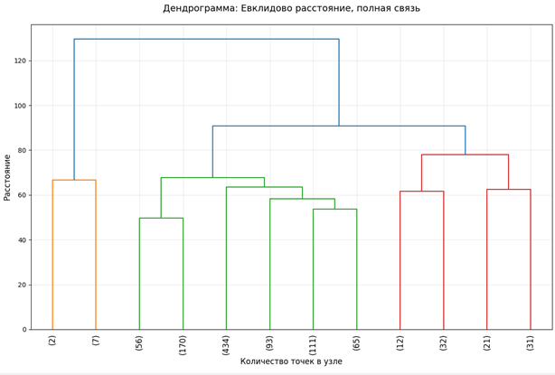
Рисунок 6.2. Дендрограмма. Метрика – евклидово расстояние, связь – полная

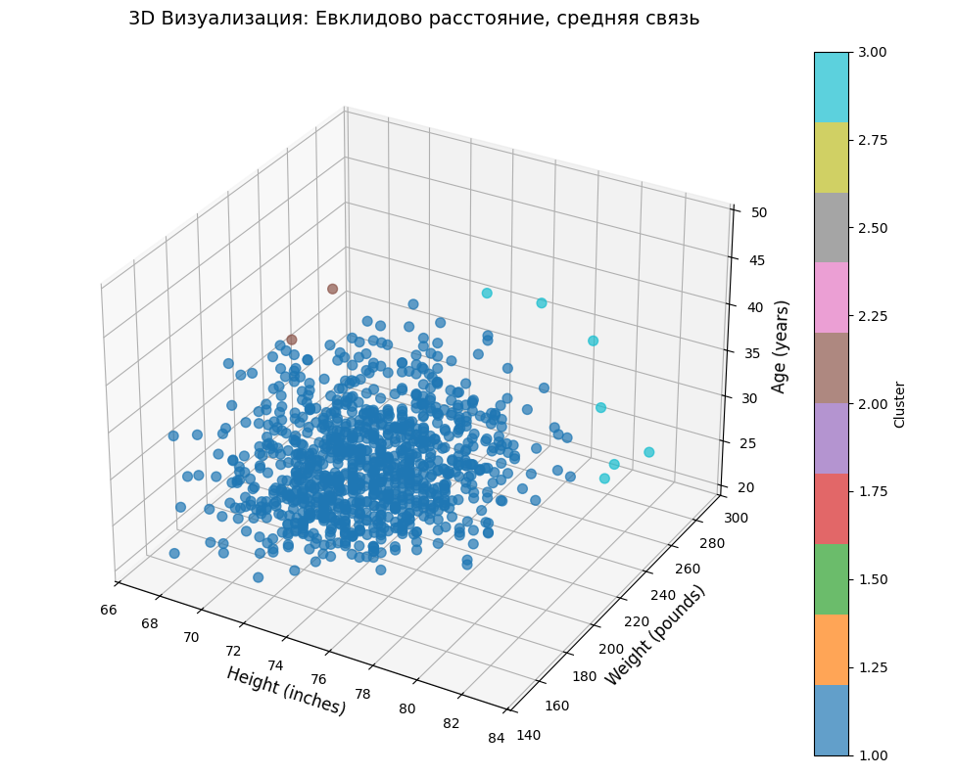
Рисунок 7.2. Иерархическая кластеризация. Метрика – евклидово расстояние, связь – среднее расстояние между парами объектов кластеров

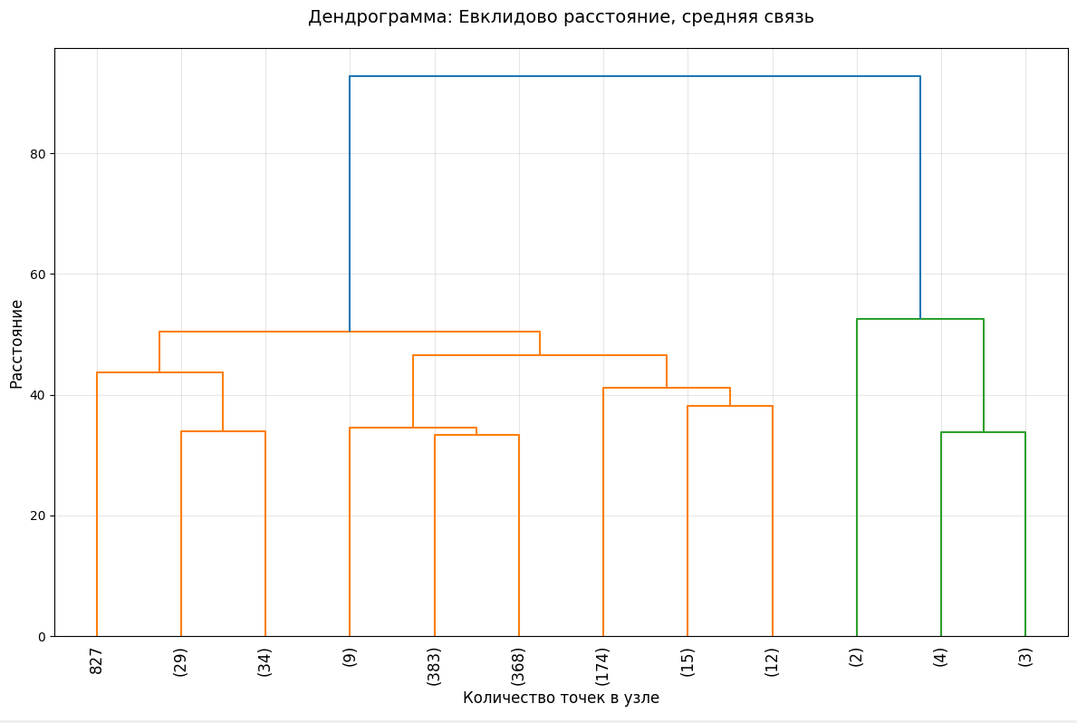
Рисунок 8.2. Дендрограмма. Метрика – евклидово расстояние, связь – среднее расстояние между парами объектов кластеров

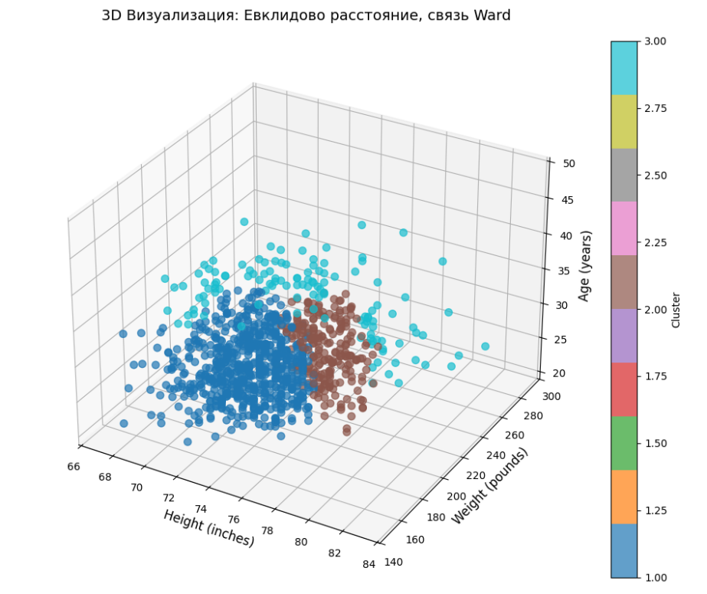
Рисунок 9.2. Иерархическая кластеризация. Метрика – евклидово расстояние, связь – Ward

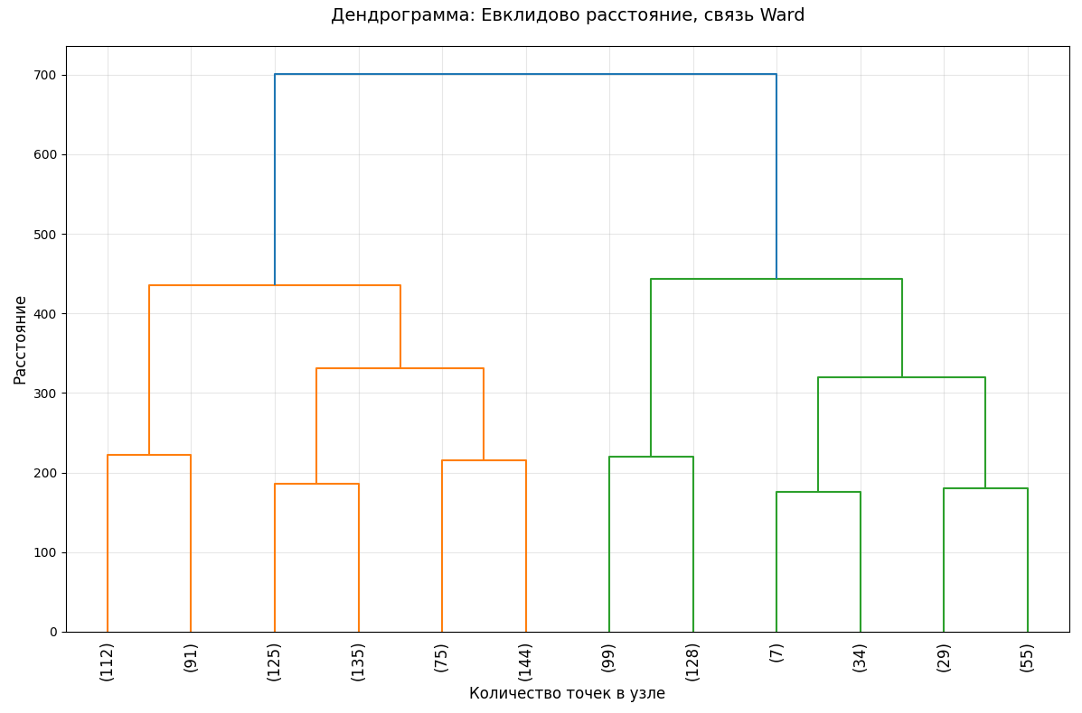
Рисунок 10.2. Дендрограмма. Метрика – евклидово расстояние, связь – Ward

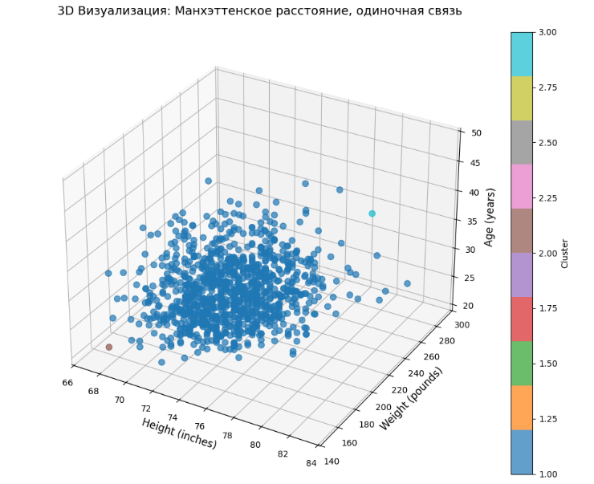
Рисунок 11.2. Иерархическая кластеризация. Метрика – манхэттенское расстояние, связь – одиночная

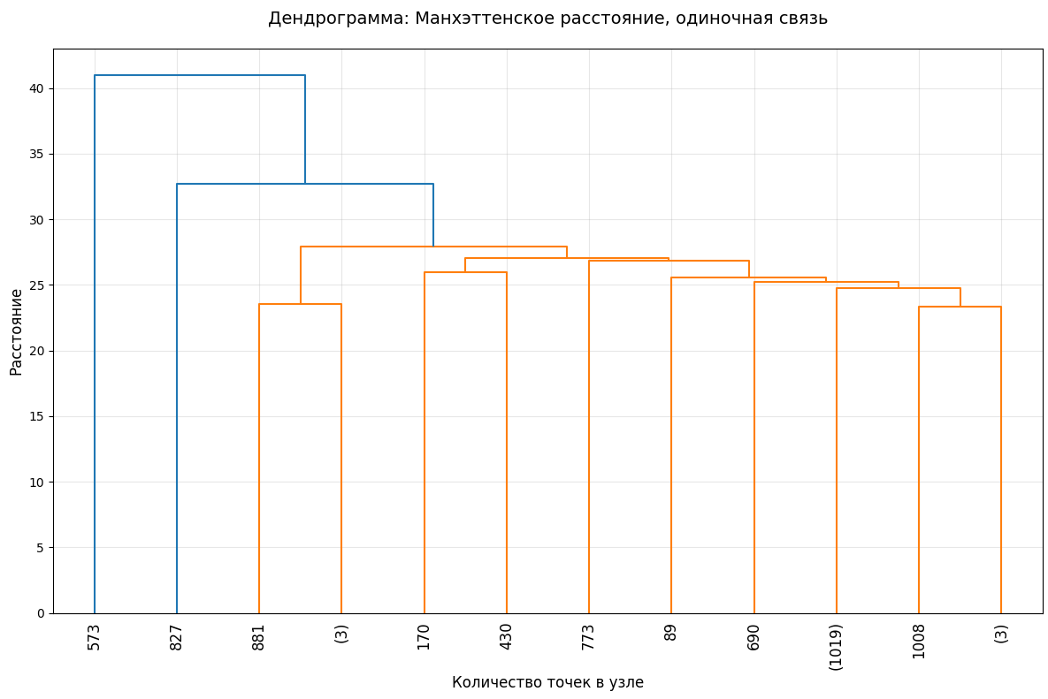

Рисунок 12.2. Дендрограмма. Метрика – манхэттенское расстояние, связь – одиночная
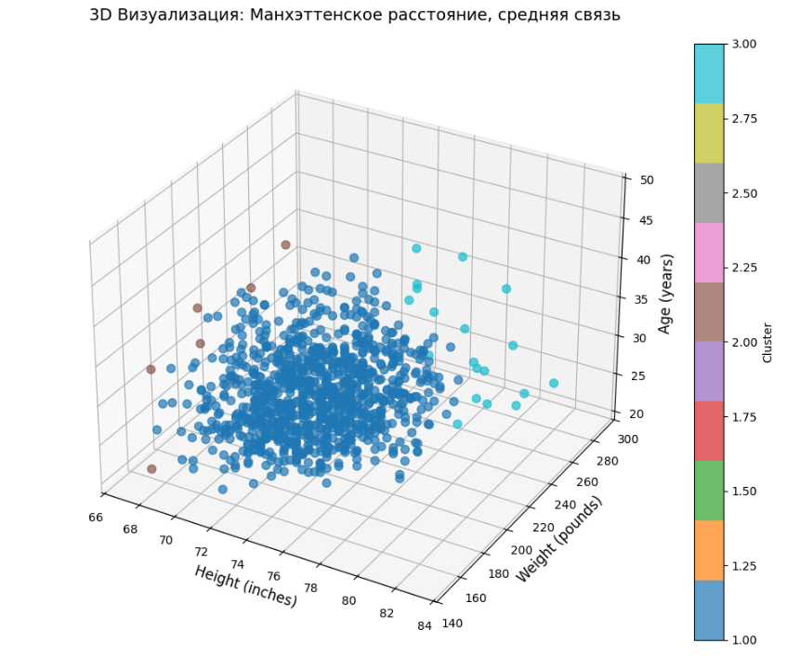
Рисунок 13.2. Иерархическая кластеризация. Метрика – манхэттенское расстояние, связь – среднее расстояние между парами объектов кластеров

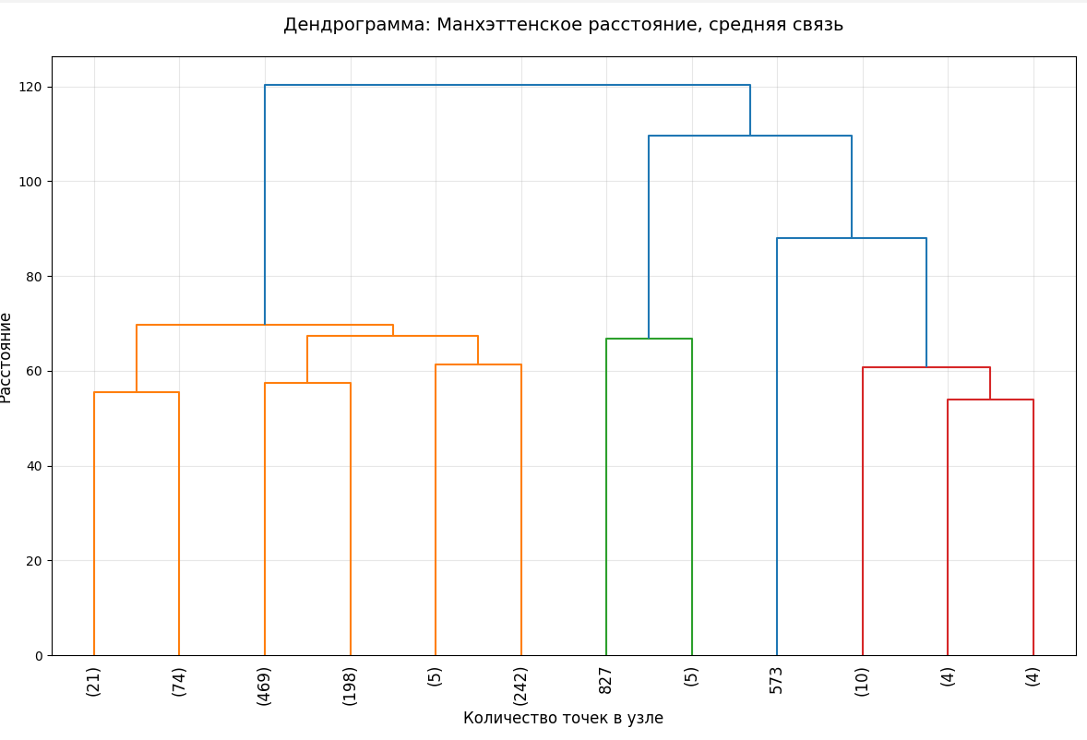
Рисунок 14.2. Дендрограмма. Метрика – манхэттенское расстояние, связь – среднее расстояние между парами объектов кластеров

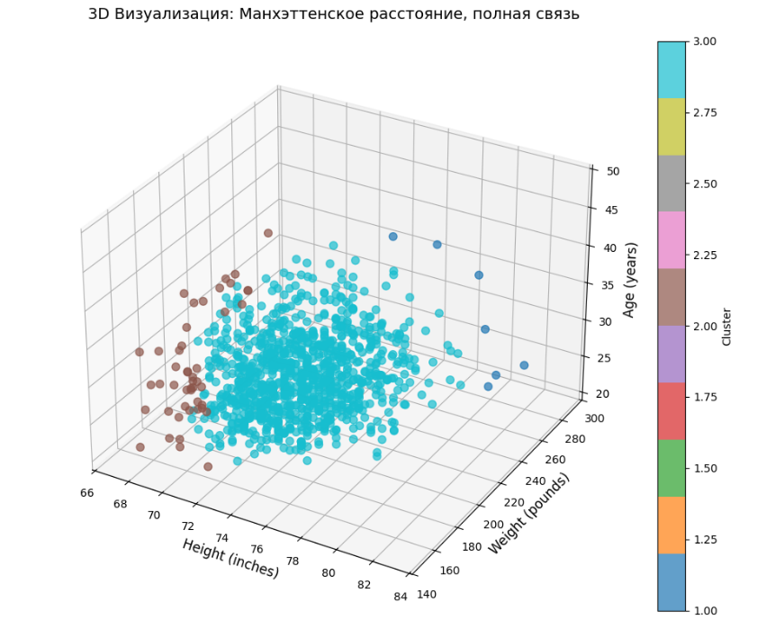
Рисунок 15.2. Иерархическая кластеризация. Метрика – манхэттенское расстояние, связь – полная

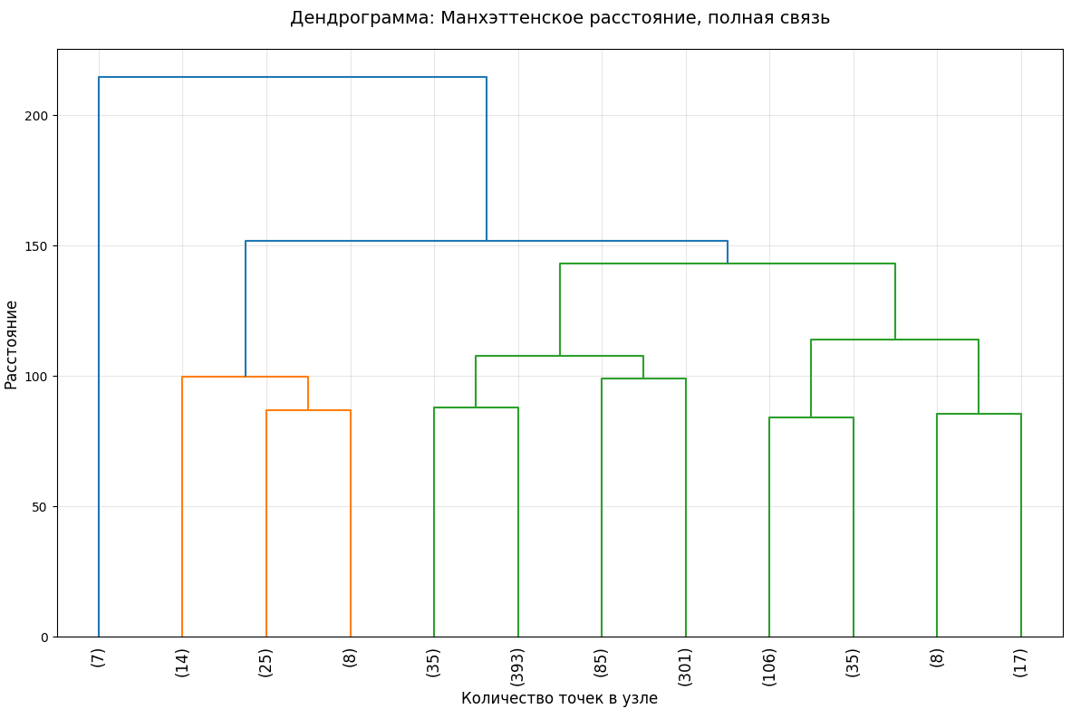
Рисунок 16.2. Дендрограмма. Метрика – манхэттенское расстояние, связь – полная

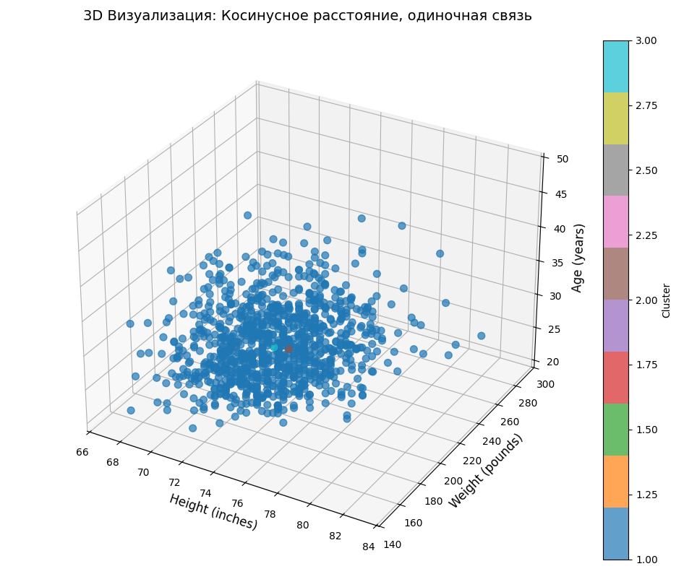
Рисунок 17.2. Иерархическая кластеризация. Метрика – косинусное расстояние, связь – одиночная

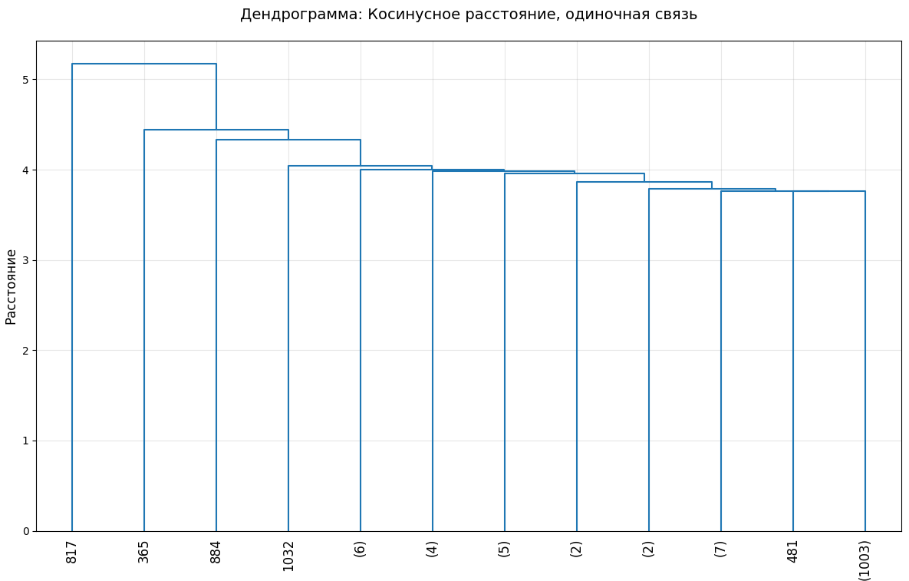
Рисунок 18.2. Дендрограмма. Метрика – косинусное расстояние, связь – одиночная
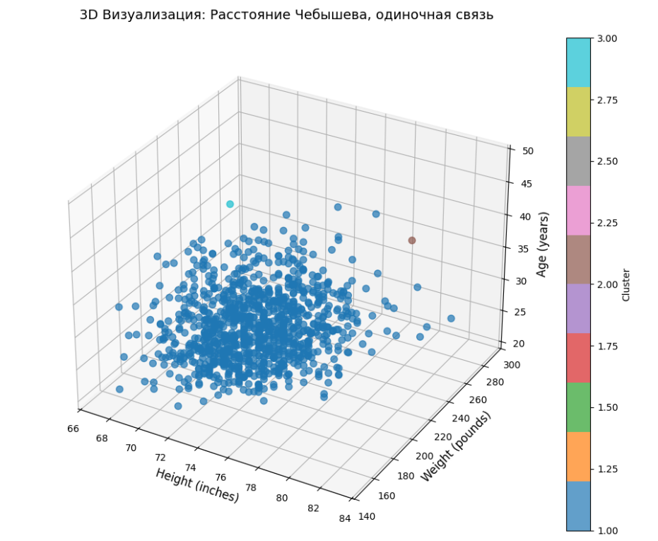
Рисунок 19.2. Иерархическая кластеризация. Метрика –расстояние Чебышева, связь – одиночная

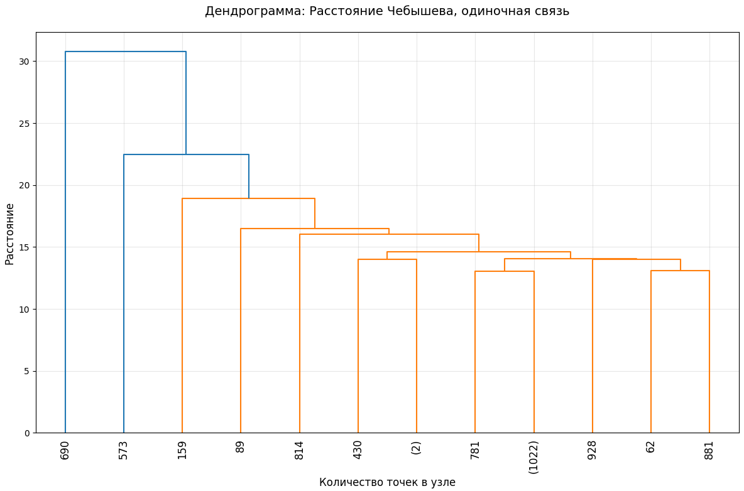
Рисунок 20.2. Дендрограмма. Метрика – расстояние Чебышева, связь – одиночная
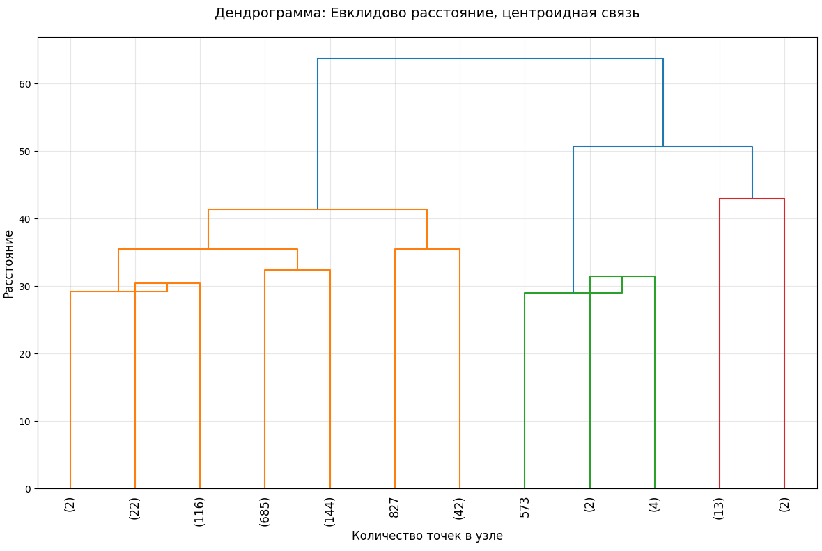
Рисунок 21.2. Дендрограмма. Метрика – евклидово расстояние, связь – центроидная

Посмотрев на полученные результаты кластеризации, можно подтвердить начальное предположение о количестве кластеров: один кластер(одно облако). По большому счету все исследованные методы иерархической кластеризации дали если не один и тот же результат, то хотя бы очень похожий между собой.

Задача 3
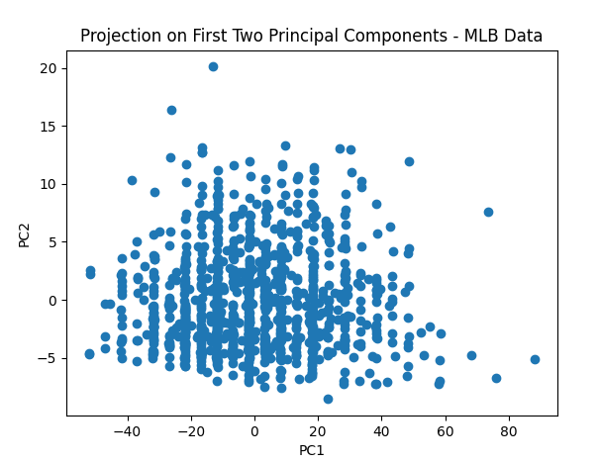
Рисунок 22.2. Проекция на плоскость с помощью методы главных компонент
Посмотрев на полученную проекцию, можно предположить, что количество кластеров – один(одно облако). Для более точно анализа нужно провести другие исследования, чтобы точно сказать количество кластеров.
Объясненная дисперсия первой ГК равна 0.95269665, а второй - 0.03947767. Ошибка восстановления равна 0.007825683095124658.

Задача 4

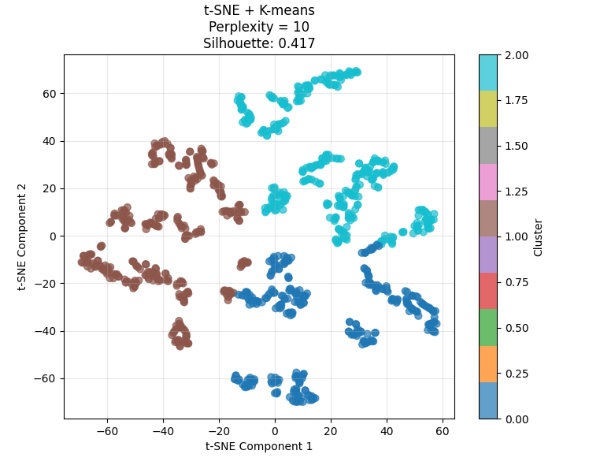
Рисунок 23.2. Проекция на плоскость с помощью методы T-SNE. Перплексия равна 10

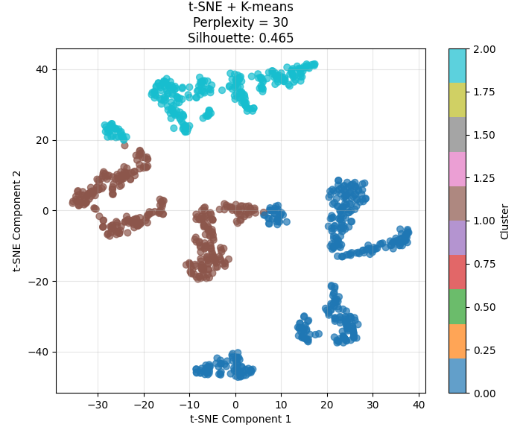
Рисунок 24.2. Проекция на плоскость с помощью методы T-SNE. Перплексия равна 30

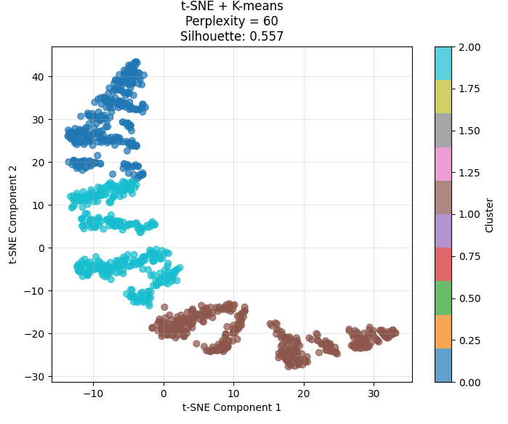
Рисунок 25.2. Проекция на плоскость с помощью методы T-SNE. Перплексия равна 60
Задача 5.
Таким образом, применив алгоритмы PCA, t-sne, также оценив визуально с помощью 3D графика, мы можем только подтвердить предположение о том, что исходные данные разбивается на один кластер.

Задача 6-7.

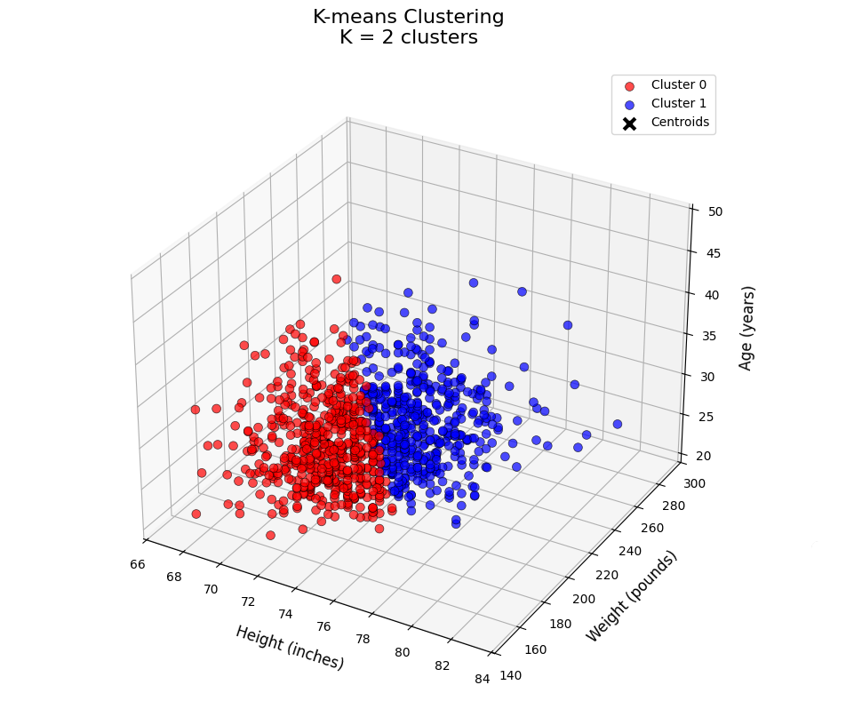
Рисунок 26.2. Неиерархическая кластеризация. Метод K-средних. K = 2

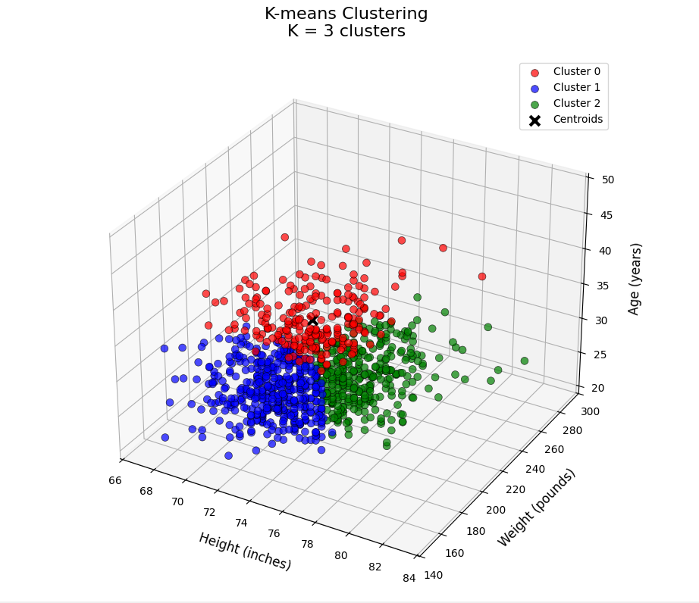
Рисунок 26.2. Неиерархическая кластеризация. Метод K-средних. K = 3

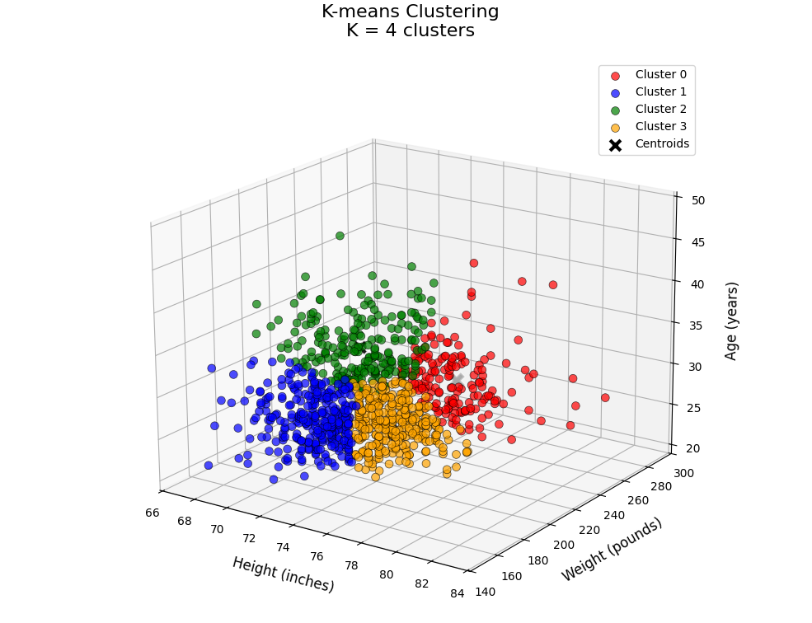
Рисунок 26.2. Неиерархическая кластеризация. Метод K-средних. K = 4
Задача 8. Выводы
Изначально нами на основе анализа 3D графика, на котором мы отобразили выбранные нами признаки (наиболее коррелируемые), было выдвинуто предположение, что число кластеров равно одному. В ходе выполнения лабораторной работы это предположение было сложно доказать. Методы как иерархической, так и неиерархической кластеризации не давали точное оценку, связанную с этим ДАТА-сеттом. Но всё-таки после анализа подтвердилась теория того, что кластер один. Таким образом, можно сделать вывод, что в датасете «Рост-Вес-Восраст-Позиция» методами кластерного анализа можно примерно выделить минимум один кластер.

